Γεώργιος Κουρουπέτρογλου

Οδηγίες για την ανάπτυξη προσβάσιμου εκπαιδευτικού υλικού για πολύγλωσσα κείμενα με χρήση MS-Office 2007
Έκδοση: 1.0

Αθήνα 2014

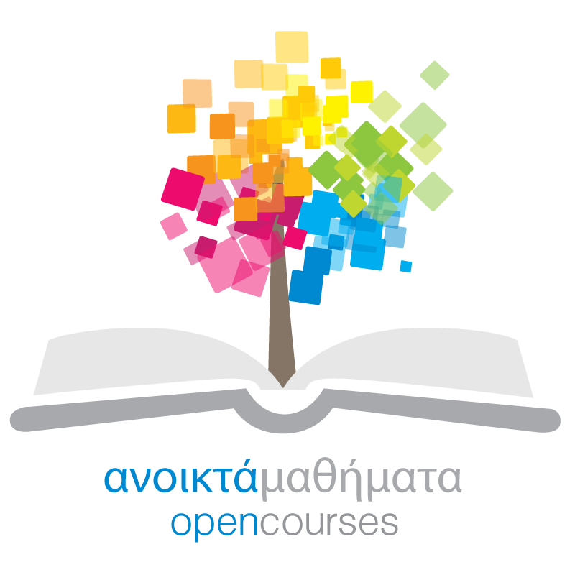
Έργο «Κεντρικό Μητρώο Ελληνικών Ανοικτών Μαθημάτων»
http://ocw-project.gunet.gr
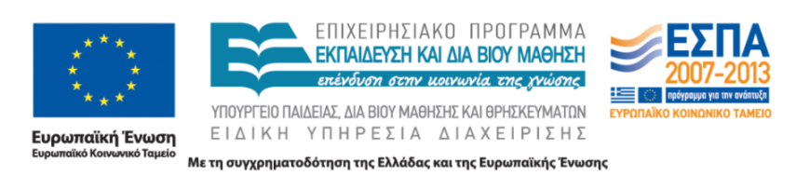
Στην υλοποίηση του παραδοτέου αυτού συνέβαλαν οι:
- ΓεώργιοςΚουρουπέτρογλου
- Δέσποινα Δεληγιώργη
- Νικόλαος Παπαθεοδώρου
- Ασημίνα Σπανίδου
Σημείωμα Αναφοράς
Copyright Ακαδημαϊκό Διαδίκτυο – GUnet, ΓεώργιοςΚουρουπέτρογλου 2014. Γεώργιος Κουρουπέτρογλου. «Οδηγίες για την ανάπτυξη προσβάσιμου εκπαιδευτικού υλικού για πολύγλωσσα κείμενα με χρήση MS-Office 2007». Έκδοση: 1.0. Αθήνα 2014. Διαθέσιμο από τη δικτυακή διεύθυνση http://eclass.gunet.gr/courses/OCGU103/4/11/2014.
Σημείωμα Αδειοδότησης
Το παρόν υλικό διατίθεται με τους όρους της άδειας χρήσης CreativeCommons Αναφορά Παρόμοια Διανομή 4.0 [1] ή μεταγενέστερη, Διεθνής Έκδοση.
Η άδεια αυτή ανήκει στις άδειες που ακολουθούν τις προδιαγραφές του Oρισμού Ανοικτής Γνώσης [2], είναι ανοικτό πολιτιστικό έργο [3] και για το λόγο αυτό αποτελεί ανοικτό περιεχόμενο [4].
[1] http://creativecommons.org/licenses/by-sa/3.0/deed.el
[2] http://opendefinition.org/od/ellinika/
[3] http://freedomdefined.org/Definition/El
[4] http://opendefinition.org/buttons/
Διατήρηση Σημειωμάτων
Οποιαδήποτε αναπαραγωγή ή διασκευή του υλικού θα πρέπει να συμπεριλαμβάνει:
- ΤοΣημείωμα Αναφοράς
- ΤοΣημείωμα Αδειοδότησης
- Τηδήλωσηδιατήρησης Σημειωμάτων
- Το σημείωμα χρήσης έργων τρίτων (εφόσον υπάρχει)
μαζί με τους συνοδευόμενους υπερσυνδέσμους.
Το έργο “Κεντρικό Μητρώο Ελληνικών Ανοικτών Μαθημάτων” υλοποιείται στο πλαίσιο του Επιχειρησιακού Προγράμματος «Εκπαίδευση και Δια Βίου Μάθηση» και συγχρηματοδοτείται από την Ευρωπαϊκή Ένωση (Ευρωπαϊκό Κοινωνικό Ταμείο) και από εθνικούς πόρους.
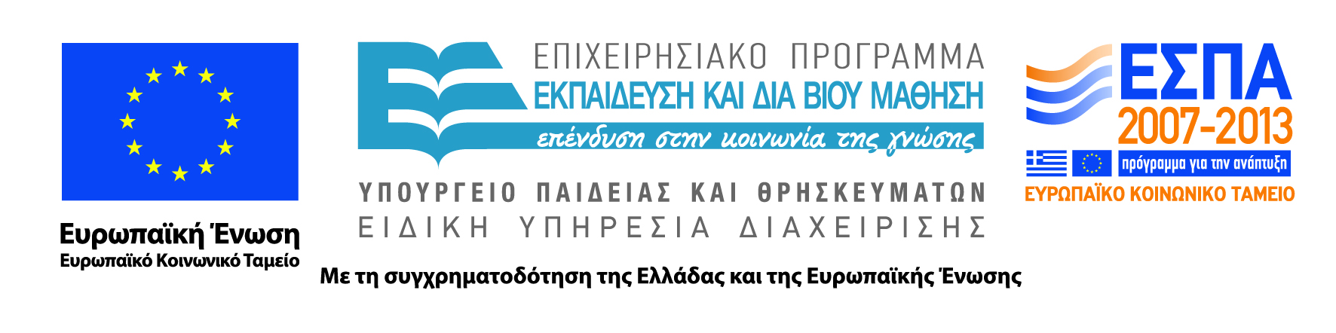

Περιεχόμενα
1. MS-Word 2007 4
2. MS-PowerPoint 2007 6
Παράρτημα Ι 8
A. Αλλαγή προκαθορισμένης γλώσσας 8
B. Ενεργοποίηση αυτόματης ανίχνευσης γλώσσας 8
C. Εφαρμογή γλώσσας απευθείας σε επιλεγμένο κείμενο. 9
Παράρτημα ΙΙ 9
A. Αλλαγή προκαθορισμένης γλώσσας 9
B. Εφαρμογή γλώσσας απευθείας σε επιλεγμένο κείμενο. 11

Εικόνα 1: Κουμπί Office του Word. 5
Εικόνα 2: Παράθυρο επιλογές του Word. Επιλογή εργαλεία ελέγχου. 5
Εικόνα 3: Κουμπί Office του PowerPoint. 7
Εικόνα 4: Παράθυρο επιλογές του PowerPoint. Επιλογή εργαλεία ελέγχου. 7
Εικόνα 5: Καρτέλα αναθεώρηση. 8
Εικόνα 6: Επιλογή ορισμός γλώσσας. 8
Εικόνα 7: Παράθυρο γλώσσα. 8
Εικόνα 8: Παράθυρο εργασίας PowerPoint 2007. 10
Εικόνα 9: Παράθυρο προσαρμογή γραμμής κατάστασης. 10
Εικόνα 10: Παράθυρο γλώσσα. 10
Εικόνα 11: Καρτέλα αναθεώρηση. 11

MS-Word 2007
Προκειμένου οι Υποστηρικτικές Τεχνολογίες (π.χ. τα προγράμματα αναγνώστη οθόνης) να είναι σε θέση να παρουσιάσουν το έγγραφό σας με ακρίβεια, είναι σημαντικό να έχετε ορίσει ποια είναι η φυσική γλώσσα του εγγράφου. Αν σε μια παράγραφο ή σε ένα επιλεγμένο κείμενο έχετε χρησιμοποιήσει διαφορετική φυσική γλώσσα, αυτό θα πρέπει να αναφέρεται σαφώς.
Αρχικά πρέπει να καθοριστεί η φυσική γλώσσα του εγγράφου. Η διαδικασία αυτή περιγράφεται αναλυτικά στο Παράρτημα Ι.
Εάν υπάρχει κάποια λέξη ή φράση ή παράγραφος στο έγγραφο που να είναι γραμμένη σε διαφορετική γλώσσα από την καθορισμένη ως φυσική γλώσσα του εγγράφου, τότε θα πρέπει να ικανοποιούνται κάποιες προϋποθέσεις προκειμένου να μπορεί να αναγνωριστεί και κατ’ επέκταση να διαβαστεί σωστά από προγράμματα αναγνώστη οθόνης.
Οι προϋποθέσεις είναι οι εξής:
- Όλοι οι χαρακτήρες της λέξης ή φράσης πρέπει να είναι γραμμένοι στη γλώσσα στην οποία θέλουμε να διαβαστεί το κείμενο. Αυτό γίνεται έχοντας τη «διάταξη πληκτρολογίου» (keyboard layout)στη γλώσσα που θέλουμε να γράψουμε. Για παράδειγμα, εάν η αγγλική λέξη Europe γραφεί με το αρχικό γράμμα στα ελληνικά και όχι στα αγγλικά, τότε δε θα αναγνωριστεί και δε θα διαβαστεί σωστά, παρόλο που θα φαίνεται να είναι γραμμένη σωστά.
- Όταν γραφεί η λέξη ή φράση την μαρκάρουμε και εφαρμόζουμε την επιθυμητή γλώσσα απευθείας στο επιλεγμένο κείμενο. Η διαδικασία αυτή περιγράφεται αναλυτικά στο Παράρτημα Ι.

Σημείωση: Πρέπει σε κάθε περίπτωση να είναι ενεργοποιημένος ο ορθογραφικός έλεγχος.
Για να ενεργοποιήσετε τον ορθογραφικό έλεγχο πρέπει να ακολουθήσετε τα παρακάτω βήματα:
- Κάντε κλικ στο κουμπί Office, στο πάνω αριστερό μέρος του παραθύρου του Word (Εικόνα 1).
- Στο παράθυρο που θα ανοίξει κάντε κλικ στις Επιλογές του Word.
- Στο παράθυρο Επιλογές του Word που θα ανοίξει κάντε κλικ στην επιλογή Εργαλεία ελέγχου (Εικόνα 2).
- Πρέπει να είναι ενεργοποιημένη η επιλογή «Ορθογραφικός έλεγχος κατά την πληκτρολόγηση».
- Εάν θέλετε να γράψετε στα Γερμανικά ενεργοποιήστε την επιλογή «Γερμανικά: Χρήση νέων κανόνων ορθογραφίας».
- Εάν θέλετε να γράψετε στα Γαλλικά ενεργοποιήστε την επιλογή «Ενεργοποίηση τονισμένων κεφαλαίων χαρακτήρων στα γαλλικά». Επίσης, η επιλογή «Καταστάσεις λειτουργίας για τα Γαλλικά» σας δίνει τη δυνατότητα να επιλέξετε ανάμεσα στην παραδοσιακή ή τη νέα ορθογραφία για τη γαλλική γλώσσα.
- Πατήστε ΟΚ.
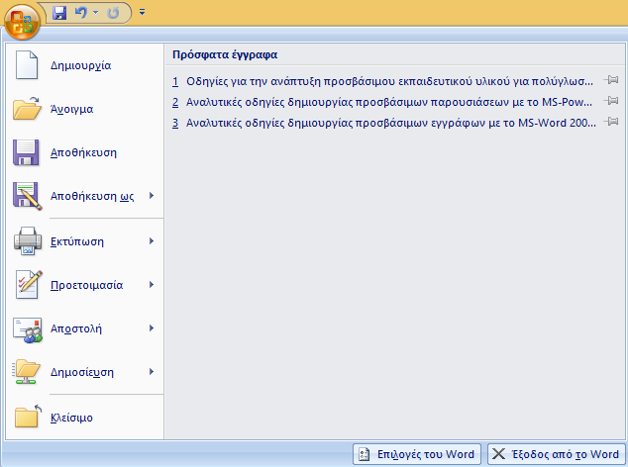
Εικόνα 1: Κουμπί Office του Word.

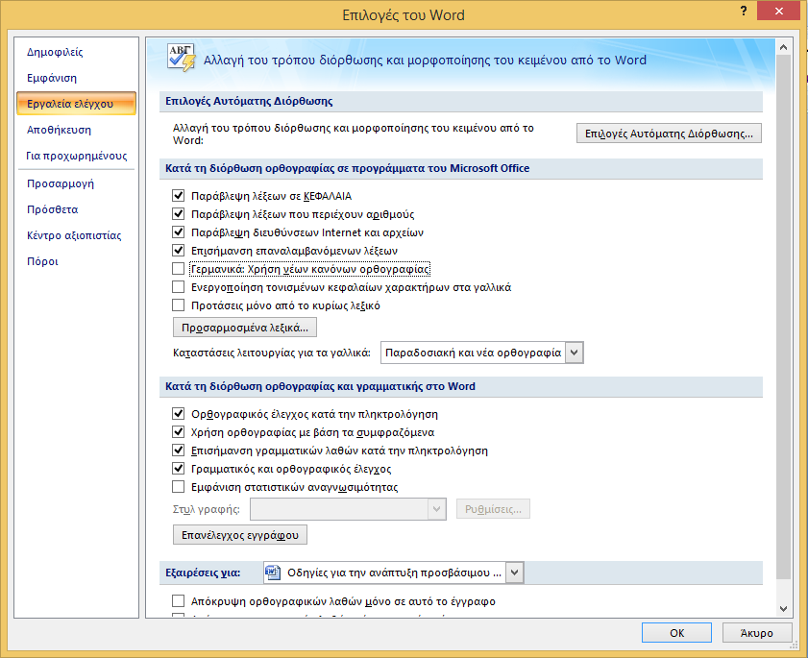
Εικόνα 2: Παράθυρο επιλογές του Word. Επιλογή εργαλεία ελέγχου.

MS-PowerPoint 2007
Προκειμένου οι Υποστηρικτικές Τεχνολογίες (π.χ. τα προγράμματα αναγνώστη οθόνης) να είναι σε θέση να παρουσιάσουν την παρουσίασή σας με ακρίβεια, είναι σημαντικό να έχετε ορίσει ποια είναι η φυσική γλώσσα της παρουσίασης. Αν σε μια παράγραφο ή σε ένα επιλεγμένο κείμενο έχετε χρησιμοποιήσει διαφορετική φυσική γλώσσα, αυτό θα πρέπει να αναφέρεται σαφώς.
Αρχικά πρέπει να καθοριστεί η φυσική γλώσσα της παρουσίασης. Η διαδικασία αυτή περιγράφεται αναλυτικά στο Παράρτημα ΙΙ.
Εάν υπάρχει κάποια λέξη ή φράση ή παράγραφος στην παρουσίασή σας που να είναι γραμμένη σε διαφορετική γλώσσα από την καθορισμένη ως φυσική γλώσσα της παρουσίασης, τότε θα πρέπει να ικανοποιούνται κάποιες προϋποθέσεις προκειμένου να μπορεί να αναγνωριστεί και κατ’ επέκταση να διαβαστεί σωστά από προγράμματα αναγνώστη οθόνης.
Οι προϋποθέσεις είναι οι εξής:
- Όλοι οι χαρακτήρες της λέξης ή φράσης πρέπει να είναι γραμμένοι στη γλώσσα στην οποία θέλουμε να διαβαστεί το κείμενο. Αυτό γίνεται έχοντας τη «διάταξη πληκτρολογίου» (keyboard layout)στη γλώσσα που θέλουμε να γράψουμε. Για παράδειγμα, εάν η αγγλική λέξη Europe γραφεί με το αρχικό γράμμα στα ελληνικά και όχι στα αγγλικά, τότε δε θα αναγνωριστεί και δε θα διαβαστεί σωστά, παρόλο που θα φαίνεται να είναι γραμμένη σωστά.
- Όταν γραφεί η λέξη ή φράση την μαρκάρουμε και εφαρμόζουμε την επιθυμητή γλώσσα απευθείας στο επιλεγμένο κείμενο. Η διαδικασία αυτή περιγράφεται αναλυτικά στο Παράρτημα ΙΙ.

Σημείωση: Πρέπει σε κάθε περίπτωση να είναι ενεργοποιημένος ο ορθογραφικός έλεγχος.
Για να ενεργοποιήσετε τον ορθογραφικό έλεγχο σε πρέπει να ακολουθήσετε τα παρακάτω βήματα:
- Κάντε κλικ στο κουμπί Office, στο πάνω αριστερό μέρος του παραθύρου του PowerPoint (Εικόνα 3).
- Στο παράθυρο που θα ανοίξει κάντε κλικ στις Επιλογές του PowerPoint.
- Στο παράθυρο Επιλογές του PowerPoint που θα ανοίξει κάντε κλικ στην επιλογή Εργαλεία ελέγχου (Εικόνα 4).
- Πρέπει να είναι ενεργοποιημένη η επιλογή «Ορθογραφικός έλεγχος κατά την πληκτρολόγηση».
- Εάν θέλετε να γράψετε στα Γερμανικά ενεργοποιήστε την επιλογή «Γερμανικά: Χρήση νέων κανόνων ορθογραφίας».
- Εάν θέλετε να γράψετε στα Γαλλικά ενεργοποιήστε την επιλογή «Ενεργοποίηση τονισμένων κεφαλαίων χαρακτήρων στα γαλλικά». Επίσης, η επιλογή «Καταστάσεις λειτουργίας για τα Γαλλικά» σας δίνει τη δυνατότητα να επιλέξετε ανάμεσα στην παραδοσιακή ή τη νέα ορθογραφία για τη γαλλική γλώσσα.
- Πατήστε ΟΚ.
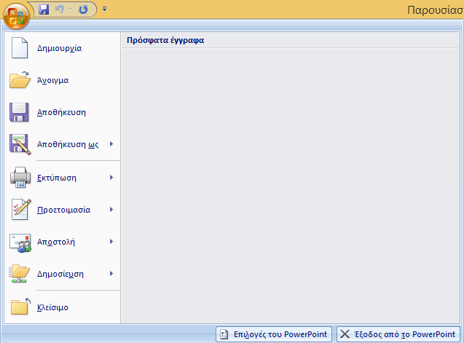
Εικόνα 3: Κουμπί Office του PowerPoint.
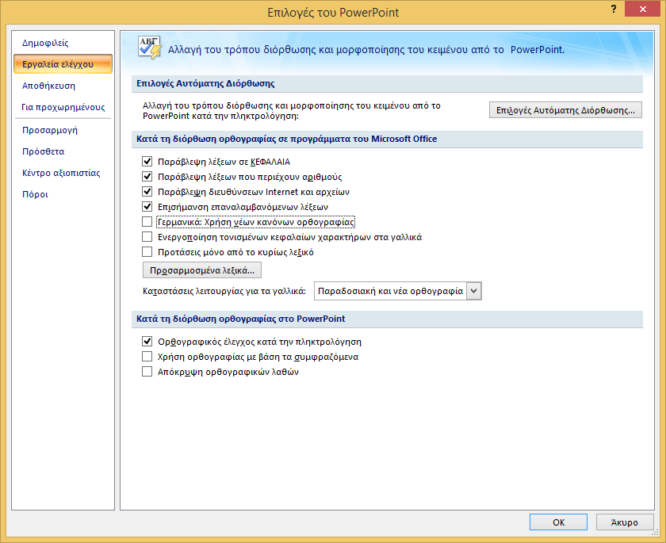
Εικόνα 4: Παράθυρο επιλογές του PowerPoint. Επιλογή εργαλεία ελέγχου.

Παράρτημα Ι

Αλλαγή προκαθορισμένης γλώσσας
Για να αλλάξετε την προκαθορισμένη γλώσσα σε ένα έγγραφο ακολουθείστε τα παρακάτω βήματα:
- Στην καρτέλα Αναθεώρηση, στην ομάδα Γλωσσικός έλεγχος, κάντε κλικ στο εικονίδιο Ορισμός γλώσσας (Εικόνα 5, Εικόνα 6).
- Στο παράθυρο Γλώσσα που θα ανοίξει διαλέξτε τη γλώσσα επεξεργασίας που επιθυμείτε και κάντε κλικ στην επιλογή Προεπιλογή (Εικόνα 7).
- Πατήστε ΟΚ.
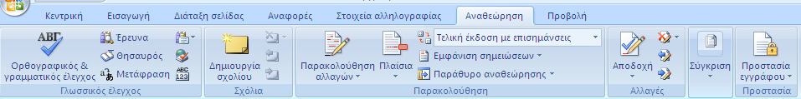
Εικόνα 5: Καρτέλα αναθεώρηση.
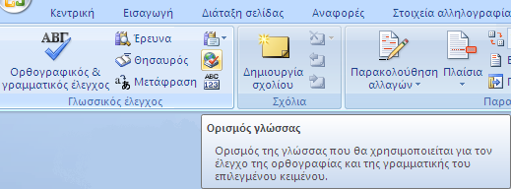
Εικόνα 6: Επιλογή ορισμός γλώσσας.
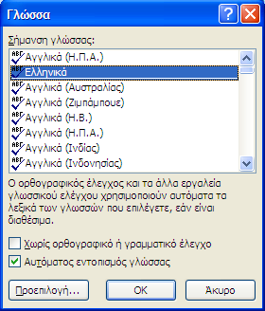
Εικόνα 7: Παράθυρο γλώσσα.

Ενεργοποίηση αυτόματης ανίχνευσης γλώσσας
Το πρόγραμμα MS-Word 2007 διαθέτει μηχανισμό αυτόματης ανίχνευσης γλώσσας, ο οποίος μπορεί να ανιχνεύσει αυτόματα τη γλώσσα του κειμένου σας. Εάν πληκτρολογήσετε ένα τμήμα του εγγράφου σας σε διαφορετική γλώσσα από το υπόλοιπο έγγραφο, το MS-Word 2007 θα σηματοδοτήσει κατάλληλα τη γλώσσα του εν λόγω τμήματος του εγγράφου.
Για να ενεργοποιήσετε την αυτόματη ανίχνευση γλώσσας ακολουθείστε τα παρακάτω βήματα:
- Στην καρτέλα Αναθεώρηση, στην ομάδα Γλωσσικός έλεγχος, κάντε κλικ στο εικονίδιο Ορισμός γλώσσας (Εικόνα 5, Εικόνα 6).
- Στο παράθυρο Γλώσσα που θα ανοίξει κάντε κλικ στο πεδίο Αυτόματος εντοπισμός γλώσσας (Εικόνα 7).
- Πατήστε ΟΚ.

Εφαρμογή γλώσσας απευθείας σε επιλεγμένο κείμενο.
Για να εφαρμόσετε την επιθυμητή γλώσσα απευθείας σε ένα επιλεγμένο κείμενο ακολουθείστε τα παρακάτω βήματα:
- Επιλέξτε το κείμενο.
- Στην καρτέλα Αναθεώρηση, στην ομάδα Γλωσσικός έλεγχος, κάντε κλικ στο εικονίδιο Ορισμός γλώσσας (Εικόνα 5, Εικόνα 6).
- Στο παράθυρο Γλώσσα που θα ανοίξει, στο πεδίο Σήμανση γλώσσας, επιλέξτε την επιθυμητή γλώσσα από τη λίστα (Εικόνα 7).
- Πατήστε ΟΚ.

Παράρτημα ΙΙ

Αλλαγή προκαθορισμένης γλώσσας
Για να αλλάξετε την προκαθορισμένη γλώσσα σε μια παρουσίαση ακολουθείστε τα παρακάτω βήματα:
- Κάντε δεξί κλικ στην γραμμή κατάστασης(status bar) στο κάτω μέρος του παραθύρου εργασίας (Εικόνα 8).
- Στο παράθυρο Προσαρμογή γραμμής κατάστασης που θα ανοίξει, κάντε κλικ στην επιλογή Γλώσσα (Εικόνα 9).
- Κάντε αριστερό κλικ πάνω στη γλώσσα που εμφανίζεται και στο παράθυρο Γλώσσα που θα ανοίξει επιλέξτε την επιθυμητή γλώσσα (Εικόνα 10).
- Πατήστε ΟΚ.
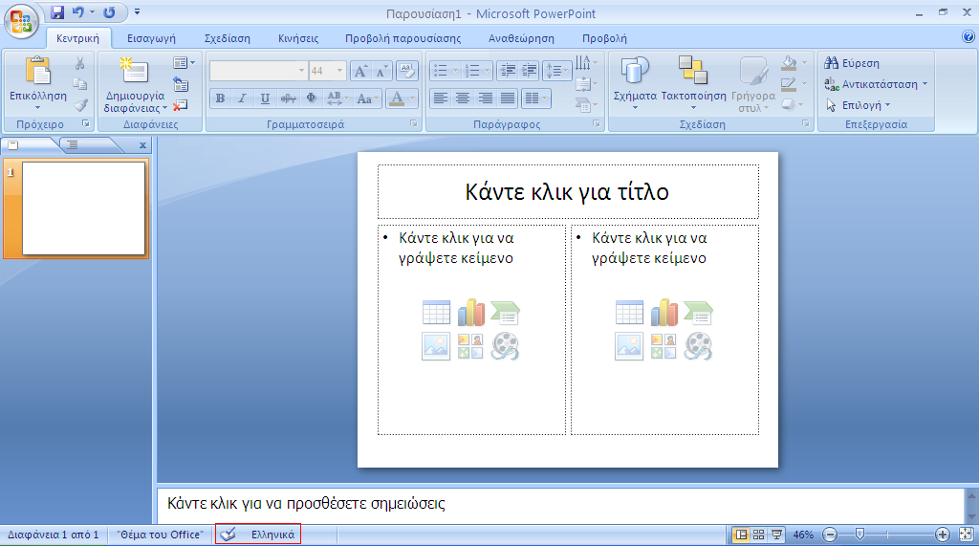
Εικόνα 8: Παράθυρο εργασίας PowerPoint 2007.

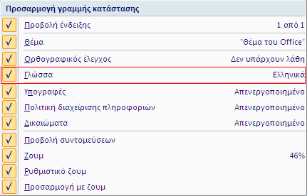
Εικόνα 9: Παράθυρο προσαρμογή γραμμής κατάστασης.

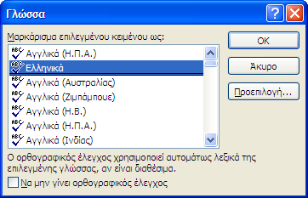
Εικόνα 10: Παράθυρο γλώσσα.

Εφαρμογή γλώσσας απευθείας σε επιλεγμένο κείμενο.
Για να εφαρμόσετε την επιθυμητή γλώσσα απευθείας σε ένα επιλεγμένο κείμενο ακολουθείστε τα παρακάτω βήματα:
- Επιλέξτε το κείμενο.
- Στην καρτέλα Αναθεώρηση, στην ομάδα Γλωσσικός έλεγχος, κάντε κλικ στην επιλογή Γλώσσα (Εικόνα 11).
- Στο παράθυρο Γλώσσα που θα εμφανιστεί, στο πεδίο Μαρκάρισμα επιλεγμένου κειμένου ως, επιλέξτε την επιθυμητή γλώσσα από τη λίστα (Εικόνα 10).
- Πατήστε ΟΚ.
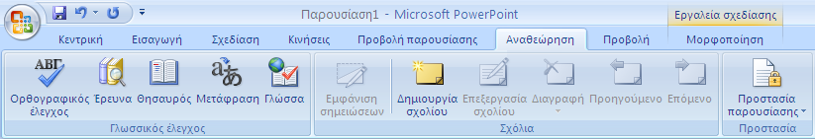
Εικόνα 11: Καρτέλα αναθεώρηση.

